**PERTEMUAN 5**

**LATIHAN PEMODELAN PROSES BISNIS**

Untuk Memenuhi Salah Satu Tugas

Mata Kuliah Analisis Proses Bisnis

Dosen: Bpk. Ahmadi Yuli Ananta, S.T, M.M.



Disusun oleh: Revani Nanda Putri (NIM: 2341760056)

**PROGRAM STUDI SISTEM INFORMASI BISNIS**

**JURUSAN TEKNOLOGI INFORMASI**

**POLITEKNIK NEGERI MALANG**

**2024**

**LATIHAN**

LATIHAN 1

Buatlah model proses bisnis berikut ini. Gunakan pools/lanes ketika dibutuhkan

Proses penanganan klaim motor dimulai saat pelanggan mengajukan klaim dengan dokumentasi yang relevan. Bagian pemberitahuan di perusahaan asuransi mobil memeriksa dokumen setelah semua lengkap kemudian mendaftarkan klaim. Selanjutnya, departemen penanganan mengambil klaim dan memeriksa asuransinya. Kemudian dilakukan penilaian. Jika penilaiannya positif, bengkel ditelepon untuk mengotorisasi perbaikan dan pembayaran dijadwalkan (dalam urutan ini). Jika tidak, klaim ditolak. Dalam kasus apa pun (apakah hasilnya positif atau negatif), sebuah surat dikirim ke pelanggan dan prosesnya dianggap selesai.

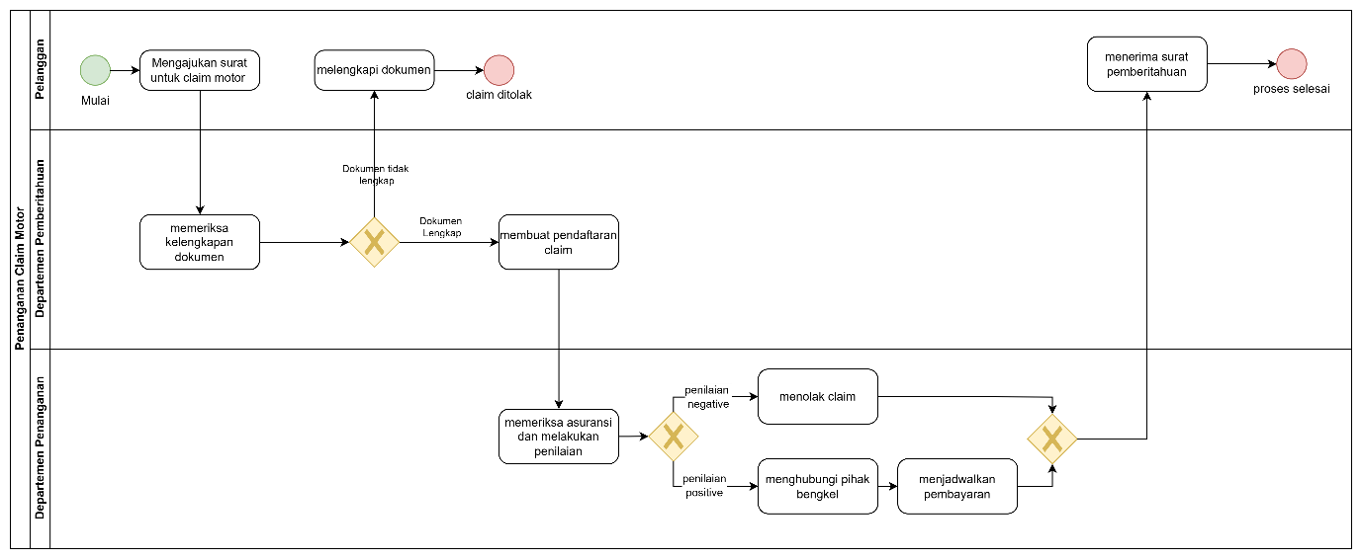

LATIHAN 2

Buatlah model proses bisnis berikut ini. Gunakan pools/lanes ketika dibutuhkan

Ketika klaim diterima, petugas klaim pertama memeriksa apakah pengadu diasuransikan. Jika tidak, maka pengadu diberitahu bahwa klaim tersebut harus ditolak dengan mengirimkan pemberitahuan otomatis melalui sistem SAP. Jika tidak, petugas klaim senior mengevaluasi tingkat keparahan klaim. Berdasarkan pada hasil (klaim sederhana atau kompleks), formulir yang relevan dikirim ke penggugat dengan menggunakan sistem SAP. Setelah formulir dikembalikan, formulir tersebut diperiksa kelengkapannya oleh petugas klaim. Jika formulir memberikan semua perincian yang relevan, klaim tersebut terdaftar di sistem manajemen klaim, dan proses berakhir. Kalau tidak, penggugat diberitahu untuk memperbarui formulir melalui sistem SAP. Setelah menerima formulir yang diperbarui, mereka diperiksa lagi oleh petugas klaim untuk melihat apakah detailnya telah disediakan, dan sebagainya.

